考生复试费缴费流程
所有参加复试的考生在复试前请先使用支付宝或微信扫码交费，并将缴费成功页面截图留存，作为“面试缴费证明”上传系统或打印，材料提交方式请查看报考学院网站通知。
第五步
第四步
第三步
第二步
第一步

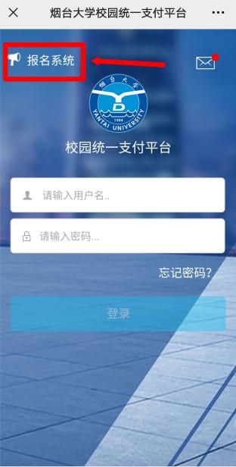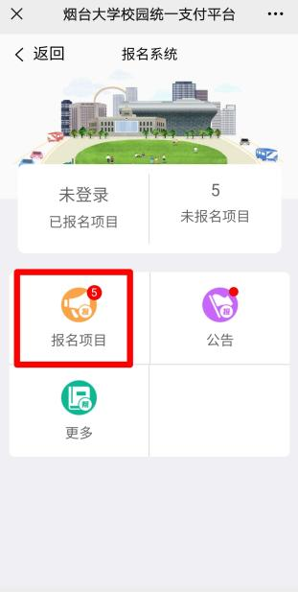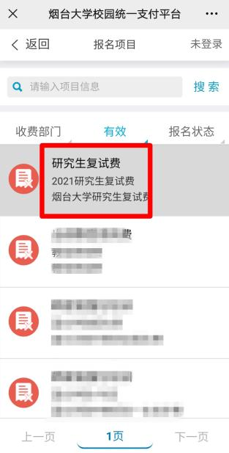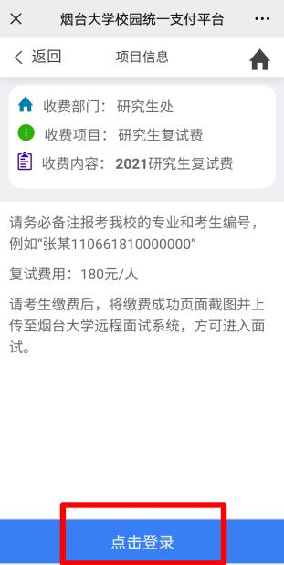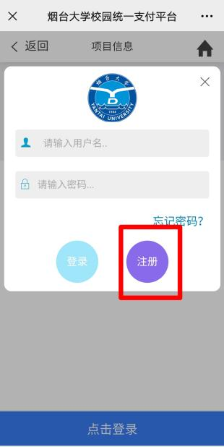
第六步
第九步
第十步
第七步
第八步

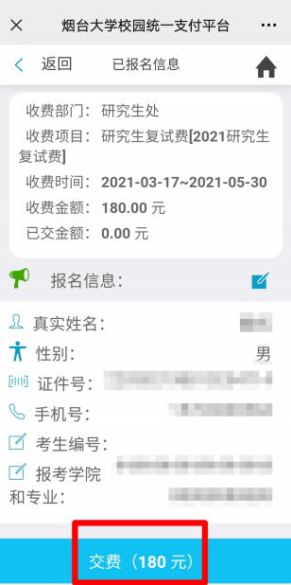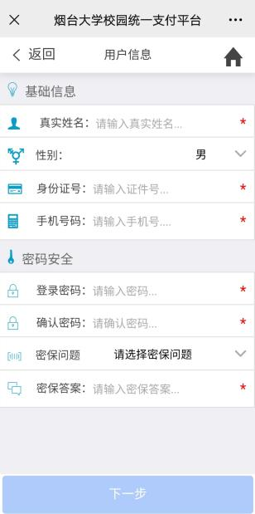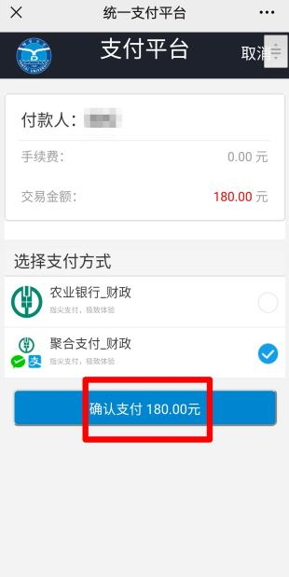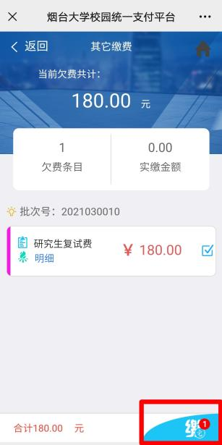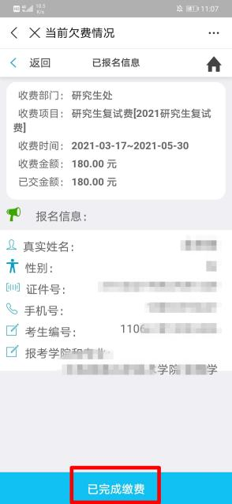
注意：第九步交费结束后，需重新使用支付宝或微信扫码进入支付平台，点击报名系统并登录（用户名为身份证号，密码为自设密码），通过操作第三步至第六步，查询到第十步页面并截图，作为“面试缴费证明”上传系统。

